Муниципальное бюджетное общеобразовательное учреждение «Многопрофильный лицей №185» Советского района г. Казани | Казан шәһәре Совет районының “185 нче күп профильле лицей” гомуми белем муниципаль бюджет учреждениесе

Характеристика
профессиональной деятельности
педагога - психолога
Коротин Ивана Алексеевича

Казань, 2026

Содержание

Сведения о профессиональном и дополнительном образовании……… | 3
Сведения об особенностях организации (место работы) ……………. | 4
Перечень разработанных локальных и методических  документов, медиапродуктов, программ, проектов ………………… | 5
Сведения о целях, задачах и основных направлениях профессиональной деятельности конкурсанта в соответствии с профессиональном стандартом «Педагог – психолог» (психолог в сфере образования» ……………………………………………………... | 6
Перечень, применяемых психолого-педагогических технологий, методик, программ в соответствии с задачами профессиональной деятельности………………………………………………………………. | 8
Перечень разработанных локальных и/или методических докуметов, медиапродуктов, программ, проектов и др. с указанием сведений…… | 9
Обобщенные итоги профессиональной деятельности за последние  3 года, отражающие результативности и эффективность психолого – педагогического сопровождения……………………………………….... | 12
Диссеминация психолого-педагогического опыта на муниципальном и республиканском уровне……………………………………………….. | 11
Достижения обучающихся ………………………………………………. | 13

Сведения о профессиональном и дополнительном образовании

Дата рождения: 13.07.1998
Образование: высшее
Общий стаж работы: 9 лет
Педагогический стаж: 5 лет
Квалификационная категория: нет

Окончил:
- 2016-2020 Казанский (Приволжский) федеральный университет, институт психологии и образования, специальность – Общая психология;
- 2020–2022 Казанский (Приволжский) федеральный университет, институт психологии и образования (магистратура), профиль: Психология в бизнесе;
- 2022 – 2025 Казанский (Приволжский) федеральный университет, институт психологии и образования (аспирантура), профиль: Возрастная психология.

Самообразование:
- Удостоверение о повышении квалификации «Семейное и детское консультирование», 260 часов, АНО ДПО «Институт усовершенствования ИНСАЙТ» (ОЗАРЕНИЕ), выдан 28 июля 2021 года.
- Диплом о профессиональной переподготовке ГАОУ ДПО «Институт развития образования Республики Татарстан», «Практическая психология в системе образования», удостоверяет право на ведение профессиональной деятельности в сфере образования по направлению деятельности: практическая психология, выдан 3 декабря 2021 года.
- Удостоверение о повышении квалификации «Раннее выявление предпосылок девиантного и суицидального поведения у детей и подростков и оказание им своевременной психологической помощи», 56 часов, Частное образовательное учреждение высшего образования «Казанский инновационный университет имени В.Г. Тимирясова (ИЭУП)» от 19.04.2024 года.
- Удостоверение о повышении квалификации «Психолого-педагогический класс как пространство профессионального роста», 36 часов, ГАОУ ДПО «Институт развития образования Республики Татарстан», выдан 1 декабря 2025 года.
- Сертификат участника III городской научно-практической конференции «Ребенок и семья. Профилактика жестокого обращения с несовершеннолетними» 21-22 ноября 2020 года (Управление образования исполнительного комитета г. Казани).
- Сертификат участника XVI международной онлайн-конференции «Психомер-практикум: Суицидальное поведение: диагностика, причины, профилактика» 12 мая 2021 года.
- Сертификат участника межрегионального семинара с международным участием для учителей начальных классов «Нейропедагогический подход к обучению в начальных классах» 26 февраля 2022 года (Институт развития образования Республики Татарстан).
- Сертификат участника в XIX всероссийской научно-практической конференции «Зимняя школа по психологии состояний человека» 14-15 марта 2025 года (ФГАОУВО «Казанский (Приволжский) федеральный университет»).

Сведения об особенностях контингента образовательной организации

№ | Категория | Кол-во
1 | Всего учащихся | 2993
2 | Дети, состоящие на учете на ВШК | 853
3 | Дети, состоящие на учете в ПДН | 7
4 | Дети, состоящие в базе СОП | 5
5 | Семьи, состоящие на учете на ВШК | 4
6 | Семьи, состоящие на учете в ПДН | 5
7 | Семьи, состоящие в базе СОП | 5
8 | Полные семьи | 2009
9 | Неполные семьи | 812
10 | Дети, проживающие с мачехой/отчимом | 412
11 | Дети из  многодетных семей | 392
12 | Дети из малообеспеченных семей | 265
13 | Дети, воспитывающиеся  родителями-инвалидами | 8
14 | Дети, проживающие в семьях безработных родителей | 0
15 | Дети-инвалиды | 6
16 | Дети-сироты: | 0
16.1 | - находящиеся под опекой | 1
16.2 | - воспитывающиеся в  замещающих семьях | 0
17 | Дети, воспитывающиеся  в гос.учреждениях | 0
18 | Дети, усыновленные или удочеренные | 0
19 | Дети военнослужащих | 68
20 | Дети, чьи родители погибли, выполняя военный долг | 10
21 | Дети, не имеющие гражданства РФ | 12

Цели, задачи и основные направления профессиональной деятельности конкурсанта в соответствии с профессиональном стандартом «Педагог – психолог» (психолог в сфере образования)

Целью психологического сопровождения является содействие созданию социальной ситуации развития, соответствующей индивидуальности обучающихся и обеспечивающей психологические условия для успешного обучения, охраны здоровья и развития личности обучающихся, их родителей (законных представителей), педагогических работников и других участников образовательного процесса.
Задачи психологического сопровождения образовательного процесса:
- психологический анализ социальной ситуации развития в общеобразовательных учреждениях;
- мониторинг психолого-педагогического статуса ребенка и динамики его психологического развития в процессе школьного обучения; содействие индивидуализации образовательного маршрута;
- содействие реализации (выполнению) требований федерального государственного образовательного стандарта к личностным, межпредметным и предметным результатам освоения обучающимися основной образовательной программы образовательного образования;
- разработка и внедрение психологических программ и проектов, направленных на преодоление отклонений в социальном и психологическом здоровье и профилактику асоциальных явлений, трудностей в адаптации, обучении и воспитании, нарушений в поведении, задержек и отклонений в развитии обучающихся, воспитанников;
- содействие педагогическим работникам, родителям (законным представителям) в воспитании обучающихся, а также формировании у них принципов взаимопомощи, толерантности, милосердия, ответственности и уверенности в себе, способности к активному социальному взаимодействию без ущемления прав и свобод другой личности;
- участие в комплексной психолого-педагогической экспертизе профессиональной деятельности специалистов образовательных учреждений, образовательных программ и проектов, учебно-методических пособий, проводимой по инициативе органов управления образованием или отдельных образовательных учреждений;
Приоритетные направления деятельности психолого-педагогического сопровождения в условиях реализации ФГОС:
- просвещение педагогов и родителей с целью формирования и развития психологической компетентности обучающихся, родителей, педагогов;
-изучение (мониторинг) развития личности и уровня сформированности универсальных учебных действий ребенка с целью проектирования индивидуального образовательного маршрута обучения и развития ребенка и формирования ключевых компетенций.

Перечень применяемых психолого – педагогических технологий, методик, программ

Программы:

- Мой выбор. Рабочая тетрадь для учеников средней школы.-М.: ЗАО «Учительская газета». – 2001. – 72с.
- Программа профилактики отклоняющегося поведения и употребления психоактивных веществ для детей младшего школьного возраста «Корабль. – Казань: ЗАО «Новое знание», 2012. – 74с.
- Жизненные навыки. Уроки психологии в 1 классе./Под ред. С.В.Кривцовой. – М.: Генезис, 2017.
- Жизненные навыки. Уроки психологии в 4 классе./Под ред. С.В.Кривцовой. – М.: Генезис, 2007
- Жизненные навыки. Тренинговые занятия с подростками 5-6 классы./Под ред. С.В.Кривцовой. – М.: Генезис, 2017.
- Жизненные навыки. Тренинговые занятия с подростками 7-8 классы./Под ред. С.В.Кривцовой. – М.: Генезис, 2017.

Пособия:

- Система психологического сопровождения образовательного процесса в условиях введения ФГОС :планирование, документация, мониторинг, учет и отчетность/сост. И.В.Возняк [и др.]. – Волгоград: Учитель ИП Гринин Л.Е., 2015. – 235с.
- Адаптация учащихся на сложных возрастных этапах (1,5,10): система работы с детьми, родителями, педагогами / авт.-сост. С.А.Коробкина. – Изд.2-е. – Волгоград: Учитель. – 261 с.
- Психологический мониторинг уровня развития универсальных учебных действий у обучающихся. 5-9 классы. Методы, инструментарий, организация оценивания. Сводные ведомости, карты индивидуального развития /сост. И.В.Возняк и др. – Волгоград: Учитель. – 79 с.

Технологии и приёмы:

Арт-терапия – «терапия искусством»- способ раскрытия внутренних сил человека, позволяющих повысить самооценку, выплеснуть негативные мысли и чувства. Несмотря на мнимую простоту арт-терапии для детей, это весьма серьезная форма работы, имеющая свои показания. К ним относятся - конфликты в семье, школе; повышенная тревожность, страхи; низкая самооценка; неврозы. Основная цель арт-терапии - гармонизация внутреннего состояния человека, то есть восстановление его способности находить оптимальное, способствующее продолжению жизни равновесие.
Арт-техники:
Изотерапия – развивающая работа с использованием методов изобразительного искусства.
Игротерапия - естественный способ рассказа о себе, своих чувствах, мыслях, о своем опыте через игры.
Сказкатерапия - волшебный сказочный мир, наполненный чудесами и тайнами, будоражит воображение детей и взрослых. Это проживание и осмысление какой-либо жизненно важной ситуации, в заданной форме.
Кинезиология – наука о развитии головного мозга через движение. Единство мозга складывается из деятельности двух его полушарий, тесно связанных между собой системой нервных волокон (мозолистое тело, межполушарные связи). Развитие межполушарного взаимодействия является основой развития интеллекта. Межполушарное взаимодействие возможно развивать при помощи комплекса специальных кинезиологических упражнений.

Перечень разработанных локальных и методических
документов, медиапродуктов, программ, проектов и др.

Локальные и методические документы:
- локальный акт о психолого-медико-педагогическом консилиуме школы;
-локальный акт о районном методическом объединении педагогов- психологов (соавтор).
- локальный акт о создании Психологической службы в лицее (соавтор).

Программы:
- рабочая программа элективного курса профориентации для обучающихся 9 классов «Моя профессия»;
- рабочая программа внеурочного модуля «Секреты общения» для обучающихся 7-9 классов;
- коррекционно–развивающая программа формирования позитивной Я-концепции «Счастье быть собой»;
-коррекционно-развивающая программа коррекции тревожности 5-х, 10-х классов;
-программа профилактики безнадзорности и правонарушений среди несовершеннолетних;
- программа работы с педагогическим коллективом.

Методические разработки:
Конспекты занятий по вышеназванным программам;
Рекомендации родительскому сообществу по оказанию помощи учащимся в период государственной итоговой аттестации, единого государственного экзамена и сложностей в детско-родительских отношениях.

Обобщенные итоги профессиональной деятельности за последние 3 года

Мотив обучения в 1 классах 2023-2024 г.
(данные приведены в %)
 | начало года | конец года
игровой | 35 | 29,5
положительный | 32,2 | 35
учебно-познавательный | 32,8 | 35,5
Мотив обучения в 5 классах 2023-2024 г.
(данные приведены в %)
 | начало года | конец года
отрицательный | 24 | 18
сниженный | 12 | 16
средний | 36 | 34
продуктивный | 28 | 32

Мотив обучения в 1 классах 2023-2024 г. (данные приведены в %)
 | начало года | конец года
игровой | 46 | 36
положительный | 32 | 40
учебно-познавательный | 22 | 24
Мотив обучения в 5 классах 2023-2024 г. (данные приведены в %)
 | начало года | конец года
отрицательный | 14 | 16
сниженный | 22 | 19,5
средний | 40,5 | 43
продуктивный | 23,5 | 21,5

Результаты анкетирования до/после прохождения курса "Моя профессия",
срок реализации - полгода (данные приведены в %)
 | до элективного курса | после элективного курса
не определились с профессией | 74 | 58
определились со сферой деятельности | 22 | 36
определились с профессией | 4 | 6

Взаимосвязи компонентов виртуальной идентичности и измерений статусов виртуальной идентичности в группе учащихся 17-18 лет

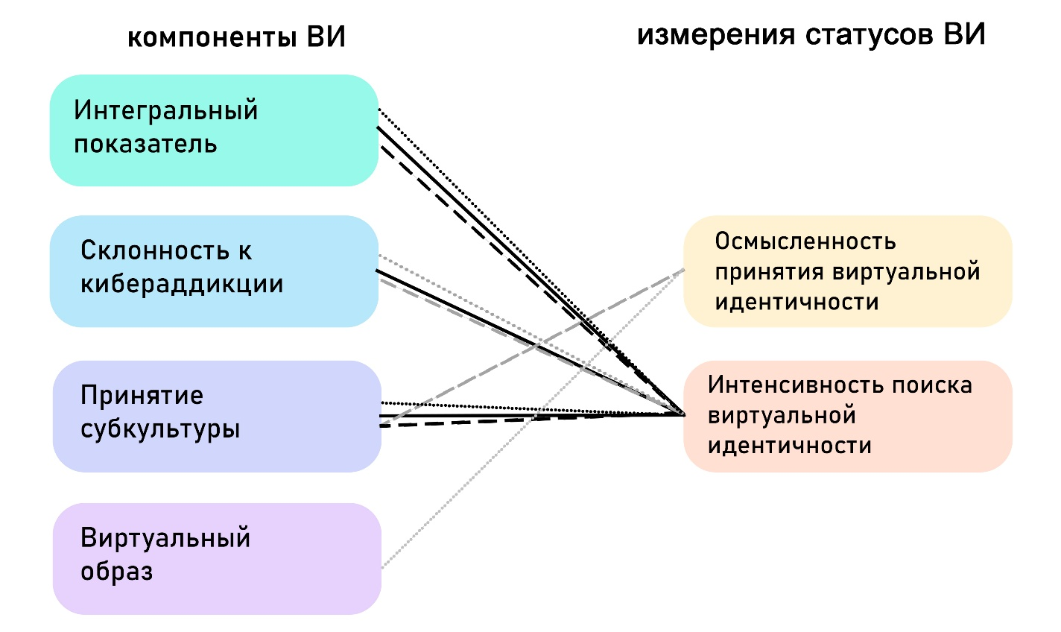
Взаимосвязи компонентов виртуальной идентичности и измерений статусов виртуальной идентичности в группе 15-16 лет
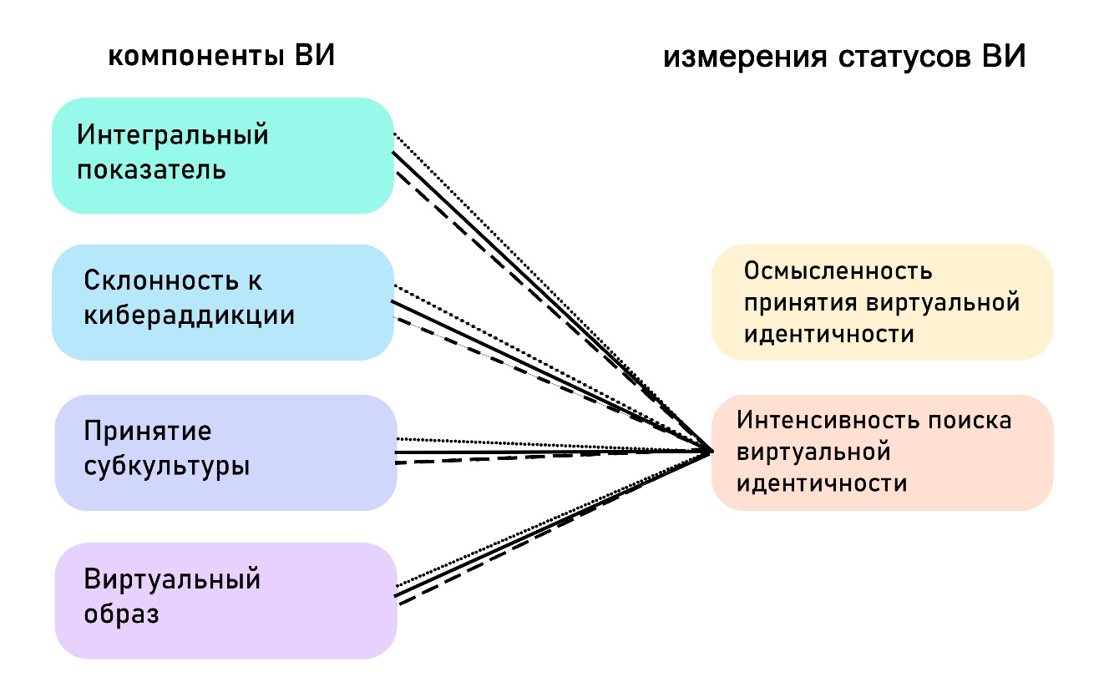

Процентное распределение категорий ответов между юношами и девушками 15-16 лет и 17-18 лет в виртуальной идентичности

Диссеминация психолого-педагогического опыта на муниципальном и республиканском уровне

дата | уровень | мероприятие | тема | форма проведения
15.10.24 | Международный | XIV Международная научно-практическая конференция молодых ученых «Казанские научные чтения имени В.Г. Тимирясова - 2024», для педагогов-психологов, организованная и проведенная на базе Казанского инновационного университета | «Особенности содержания виртуальной и реальной идентичностей старших школьников» | выступление на научной конференции
12.11.2024 | республиканский | Стажировка педагогических работников образовательных организаций РТ на тему: «Современная образовательная среда школы как ресурс реализации обновленных ФГОС и перехода на ФООП», организованный и проведенный на базе МБОУ «Многопрофильный лицей №185» Советского района г.Казани | «Духовно-нравственное воспитание учащихся как результат использования творческого потенциала» | Круглый стол
15.10.2025 | республиканский | Организованная деятельность для студентов Казанского Приволжского Федерального университета и педагогов-психологов по теме: «Особенности психолого-педагогического сопровождения обучающихся средней и старшей школы», организованная и проведенная на базе МБОУ «Многопрофильный лицей №185» Советского района г. Казани | «Особенности психолого-педагогического сопровождения обучающихся средней и старшей школы» | Семинар
22.12.2025 | республиканский | Организованная деятельность для студентов Казанского Приволжского Федерального университета и педагогов-психологов по теме: «Специфика проведения развивающих занятий с детьми 5-ых классов в рамках адаптации в классе», организованная и проведенная на базе МБОУ «Многопрофильный лицей №185» Советского района г. Казани | «Специфика проведения развивающих занятий с детьми 5-ых классов в рамках адаптации в классе» | Семинар
11.12.2025 | международный | XI Международная научная конференция молодых ученых на тему: «Психология наука будущего», для педагогов-психологов, организованная и проведенная на базе Института психологии РАН | «Взаимосвязь компонентов и статусов виртуальной идентичности у юношей и девушек 15-18 лет» | выступление на научной конференции

Достижения обучающихся

год | мероприятие, конкурс | ФИО обучающегося | результат
2024 | Республиканская проектная и исследовательская конференция школьников «Интеллект. Культура. Карьера», министерство образования и науки | Иванова Аэлита Романовна, 11в | призер
2025 | XXIX Открытая научно-практическая конференция «Мир науки», МБОУ «Средняя общеобразовательная школа №24 углубленным изучением отдельных предметов» Приволжского района г.Казани | Ефимова Ульяна Александровна, 11в | Номинация «Большой потенциал»
2025 | Всероссийская научно-практическая конференция (с международным участием) «Информационные технологии в современном образовательном пространстве в условиях глобализации XXI века», МБОУ «Средняя общеобразовательная школа № 114» Приволжского района г. Казани | Вачаева Елизавета Анатолиевна, 11в | Номинация «Навык будущего»

